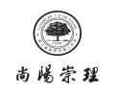
富阳二中2027届政治高三上作业
综合练2 选择题
编制人：罗典 校对人：陈蕾 班级 学号 姓名
一．选择题
（ ）1. 托马斯·莫尔在《乌托邦》中提出：废除专职军队与暴力刑罚，摒弃严刑峻法，依靠社会共识与民众自觉维护秩序，对外反对侵略战争，倡导和平共处。莫尔的构想
①表达了追求和平与良序社会的诉求
②为国家治理变革提供了科学路径
③成为无产阶级革命的理论指导思想
④将社会治理依托于道德自觉与共识
A. ①③ B. ①④ C. ②③ D. ②④
（ ）2. 2026年是红军长征胜利90周年。90年前，中国共产党领导红军胜利完成震撼世界、彪炳史册的长征。下列对长征胜利的历史价值表述正确的是
①传承革命火种，为实现国家富强、民族复兴展示美好前景和现实道路
②实现了中国共产党和中国革命事业从挫折走向胜利的伟大转折
③在实践中锤炼革命意志，为中国共产党后续发展做好人员准备
④极大改变了中国的革命面貌，为中国特色社会主义事业发展奠定基础
A. ①② B. ①④ C. ②③ D. ③④
（ ）3. 海南自由贸易港封关运作进入攻坚收官关键阶段，要以持续的制度集成创新助力自贸港建设行稳致远，更好服务中国式现代化建设大局。从最初的自贸港试点探索到全力推进封关运作，这是基于
①改革开放只有进行时，没有完成时
②改革开放为中国式现代化注入不竭动力
③改革开放是新时代党和国家的中心任务
④改革开放是发展中国特色社会主义的必由之路
A. ①③ B. ①④ C. ②③ D. ②④
（ ）4. 不断拓展延伸的中国式现代化之路，沉淀着砥砺奋进的中国智慧与中国担当：川藏铁路雅安至林芝段建设稳步推进，惠及沿线群众；“奋斗者”号深耕万米深海，突破多项核心技术；我国援建的东南亚跨境公路贯通，助力区域经济协同发展。据此可知
①惠及民生是稳定发展的固本之路
②团结奋斗是驱动发展的动力之路
③开放互惠是协同发展的融通之路
④增速优先是经济提质的必经之路
A. ①③ B. ①④ C. ②③ D. ②④
（ ）5. 某校持续打造“行走的思政课堂”：师生团队走进红色旧址实地研学，在国际交流平台讲述中国共产党百年奋斗故事；结合校史中的科学家精神，在实验室分享科研报国的历程；深入社区一线开展政策宣讲，在服务群众中感悟初心使命，锤炼过硬本领。这一活动
①创新参与渠道，提升基层社会治理效能
②立足时代实践，推进马克思主义理论创新
③传播中国声音，展现真实立体的中国形象
④深耕实践育人引领，培育担当大任的时代新人
A. ①② B. ①④ C. ②③ D. ③④
（ ）6. 2026年中央一号文件指出要稳定农民务农种粮收益，重点是统筹用好价格、补贴、保险等政策，健全种粮农民收益保障机制，防止谷贱伤农。同时支持各地依托本地特色资源，防止陷入同质化、内卷式竞争。这表明政府通过
①财政政策，保障农民收入
②扩大投资，优化农业供给
③有效治理，规范市场秩序
④完善分配，促进机会公平
A. ①② B. ①③ C. ②④ D. ③④
（ ）7. 浙江省建立“高校+平台+企业+产业链”的结对合作机制，通过市场化运作使研究成果转化为生产要素，推动传统产业高端化、智能化、绿色化转型。同时鼓励高校院所、龙头骨干企业、投资机构等主体组建孵化器，培育新型科技企业。此举有利于
①发挥各种所有制长处，形成发展合力
②市场配置资源，提高产学研转化效率
③优化产业结构，提高传统产业替代率
④促进自主创新，优化新质生产力布局
A. ①② B. ①③ C. ②④ D. ③④
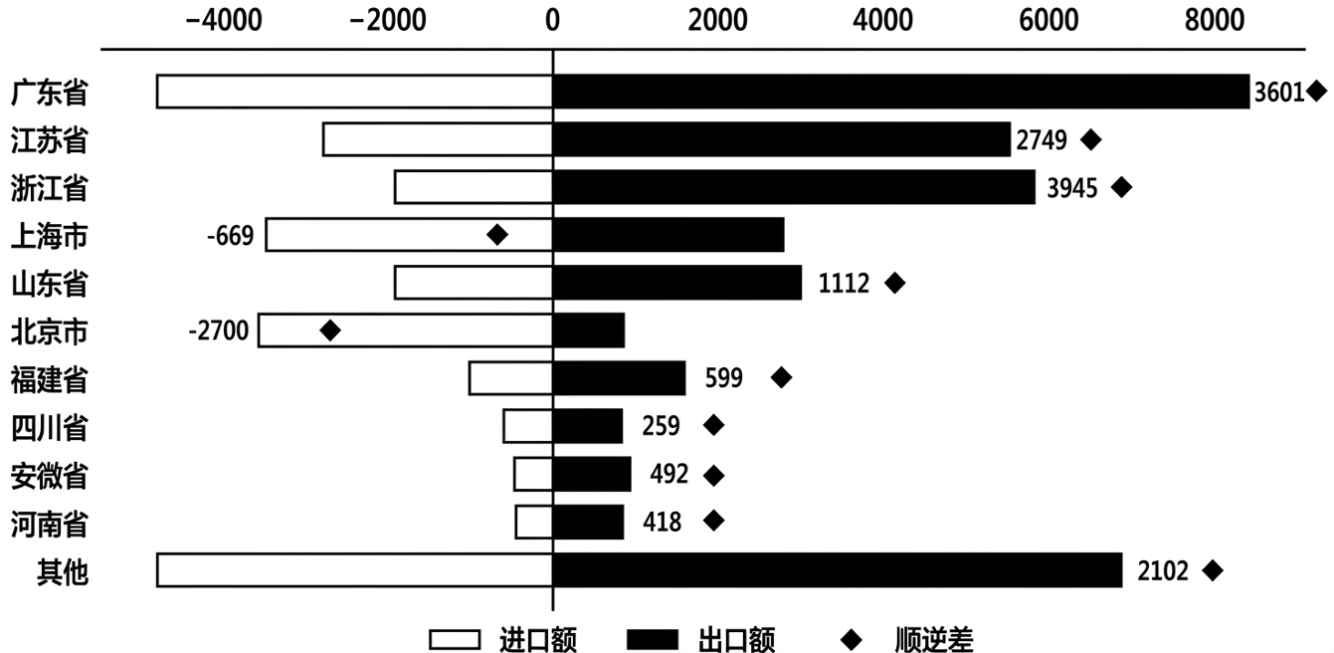
（ ）8. 下图为2025年1-12月中国主要省份贸易平衡情况（亿美元），从中可推知

①自贸港建设使沿海地区顺差稳增长
②中国追求贸易顺差的脚步不会停止
③地区发展定位可能会影响贸易平衡
④全面对外开放要走向东西双向互济
A. ①② B. ①③ C. ②④ D. ③④
（ ）9. 习近平总书记强调，各级领导干部要树立正确的政绩观，坚持为民造福是最大政绩，坚决摒弃重“面子”轻“里子”的“形象工程”“政绩工程”，把为民办事、为民造福作为最重要的政绩。这是基于
①新时代党的建设要以作风建设为根基
②政绩观问题关乎立党为公、执政为民
③政绩观为党和国家事业发展提供根本遵循
④巩固和扩大党长期执政的群众基础的需要
A. ①② B. ①③ C. ②④ D. ③④
（ ）10. 2026年5月22日，山西井下发生重大瓦斯爆炸事故，最高检对该案挂牌督办，要求检察机关协同公安机关依法查明事实，依法追责。最高检此举表明
①检察机关履行司法职能，维护社会秩序
②司法监督替代行政监管，补齐治理短板
③检警联合行使检察权，追诉刑事犯罪
④依法追责问责，维护社会公共利益
A. ①③ B. ①④ C. ②③ D. ②④
（ ）11. 某地政协改变以往单件提案分别交办的做法，对主题相近、内容关联的委员提案进行归集梳理，以重点提案为牵引统筹推进办理，让民生类提案落地更高效。该工作模式
①依托协商民主，切实发挥建言资政的作用
②优化提案办理流程，避免履职形式化问题
③根本上完善了我国多党合作和政治协商制度
④保障委员直接参与基层公共事务的决策管理
A. ①② B. ①③ C. ②④ D. ③④
（ ）12. 《中华人民共和国生态环境法典》统筹整合环保领域数十部单行环保法律，理顺法条冲突，构建全链条生态法治体系；后续国务院依据法典出台配套实施细则，省级人大因地制宜出台区域性生态环保配套法规。该法典
①旨在将生态环境治理纳入法治框架
②囊括了所有生态环境领域的专门法
③彰显了社会主义法律体系走向完备
④在民主集中制的框架下制定与实施
A. ①② B. ①③ C. ②④ D. ③④
（ ）13. 某市深入践行“两山”理念，以生态优势赋能绿色崛起。持续加大污染防治攻坚力度，在全省率先推行“河长+检察长”制，整合行政执法与检察监督力量，实现河湖水环境长治久清。由此可知
①立足新发展理念才能实现可持续发展
②按规律办事才能实现人类的价值追求
③渐进性推进污染防治会引起生态环境质的变化
④制度创新有效避免了生态保护过程中的曲折性
A. ①③ B. ①④ C. ②③ D. ②④
（ ）14. 20世纪70年代以来，科学家在地球大洋深渊极端环境中，发现了围绕深海热液喷口繁荣生长的完整生态系统。它们不依赖光合作用，而是以化能合成为基础，但它们同样具备新陈代谢、繁衍后代等一切生命共有的基本特征。这一发现彻底改变了人类对生命生存极限的认知。由此可知
①联系具有客观性，化能生命的存在与特定客观条件相互制约
②矛盾的共性与个性相互联结，化能生命与地表生命存在共性
③实践是认识的动力，科学探索不断推动人类对生命极限的认知
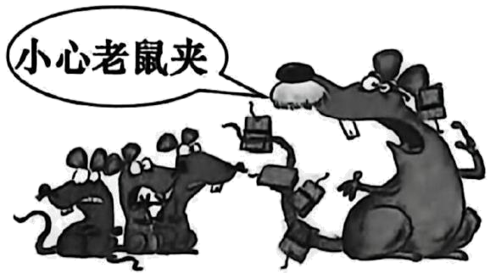
④真理是具体的有条件的，超出适用的条件和范围就会变成谬误
A. ①② B. ②③ C. ①④ D. ③④
（ ）15. 漫画《经验》（摘自《讽刺与幽默》）体现的哲理是

A. 渔者知泽，入山问樵
B. 审时度势，顺势而为
C. 青出于蓝，推陈出新
D. 防微杜渐，日拱一卒
（ ）16. 近年来，观摩考古成果成为社会新风尚，越来越多的考古工作者走上讲台解读考古新发现，考古成果借助文创产品“焕发新生”，千年遗址通过AI技术“开口说话”……考古学不仅拉近公众与历史的距离，更推动文化自信扎根大众心底。这表明
①考古学的发展开辟了文化传承的新方向
②考古学的发展增强了中华民族的文化主体性
③考古成果印证了中华文明突出的连续性和创新性
④文物、遗址是传播中华优秀传统文化的重要载体
A. ①② B. ①③ C. ②④ D. ③④
二、选择题Ⅱ（本大题共6小题，每小题3分，共18分。每小题列出的四个备选项中只有一个是符合题目要求的，不选、多选、错选均不得分）
（ ）17. 当前地缘力量对比与布局重构，一超弱化与多强分化并行演进，使美西方主导的传统治理模式陷入结构性困境。面对变局，中国推动落实全球发展倡议、全球安全倡议、全球文明倡议、全球治理倡议。由此可知
①中国通过推动落实四大全球倡议重塑了全球治理体系
②四大全球倡议推动建设以联合国为核心的新型国际关系
③中国为破解全球地缘困局、完善全球治理提供了实践方案
④中国为世界注入了确定性与稳定性，彰显了负责任的大国担当
A. ①② B. ①④ C. ②③ D. ③④
（ ）18. 2026年5月1日起，中国将对53个非洲建交国全面实施零关税，涵盖全部税目、无配额、无政治条件。同时继续推动商签共同发展经济伙伴关系协定，并升级贸易“绿色通道”扩大非洲输华产品准入范围。对此理解正确的是
①践行普惠包容开放理念，提升中非经贸合作质量与水平
②优化国际经贸供给格局，弥合南北经济发展结构性差距
③彰显了我国扩大高水平对外开放，有助于中非互利共赢
④以经济伙伴关系协定为纽带，推动区域经济政治一体化
A. ①② B. ①③ C. ②④ D. ③④
（ ）19. 15岁的小王买票至某娱乐室参与某密室游戏。入场前，某娱乐室要求其签署免责声明，约定游玩中因受惊吓自行动作导致受伤，由本人承担责任。游戏过程中，小王奔跑摔伤。小王监护人与某娱乐室协商赔偿事宜未果，诉至法院。在本案中
①涉案娱乐室应当自证无过错
②小王与某娱乐室互为债权人
③进入一审程序后不得再调解
④小王签署的免责声明无效
A. ①② B. ①③ C. ②④ D. ③④
（ ）20. 李某在F公司就职，2022年与王某登记结婚，婚后二人长期悉心照料王某外祖父的日常生活。2023年，王某外祖父订立有效遗嘱，明确其名下房产归王某个人所有。同年，李某在公司多次业绩考核排名末位，F公司依据内部规章制度“末位淘汰”条款，以李某不能胜任工作为由单方解除劳动合同，李某对此不服。下列判断正确的是
①劳动纠纷发生后，李某须先申请劳动仲裁才可向法院提起诉讼
②F公司以末位淘汰辞退李某，符合单方解除劳动合同法定情形
③李某对王某外祖父尽了主要扶养义务，可获得相应遗产补偿
④遗嘱生效后，王某以遗嘱继承方式取得该房屋所有权
A. ①③ B. ②④ C. ②③ D. ①④
（ ）21. 2026年5月24日，神舟二十三号载人飞船发射取得圆满成功，首位来自香港特区政府警务处的载荷专家黎家盈顺利进驻太空。据此可作出判断“有的香港警察是航天专家”。以此判断为前提，下列表述必然成立的是
①有的香港警察不是航天专家
②并非所有的香港警察都不是航天专家
③该前提可以进行换质位推理
④该前提中的主项和谓项都不周延
A. ①② B. ①③ C. ②④ D. ③④
（ ）22. 近年来城市化加快，老旧小区设施老化、配套缺失问题凸显。为破解“上下楼难”“停车难”“环境差”困境，各地探索改造新路径。下列说法正确的有
①对老旧小区改造开展思维抽象，通过提纯环节再现事物整体本质
②立足社区痛点构想未来“生态友好型社区”，发挥了畅想的作用
③加装电梯实现从爬楼到电梯入户，是对事物功能的反向思考
④组合小区空间功能，实现“停车+充电+休闲”一体化，属于发散思维
A. ①③ B. ①④ C. ②③ D. ②④

